ПРИЛОЖЕНИЕ 1


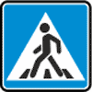





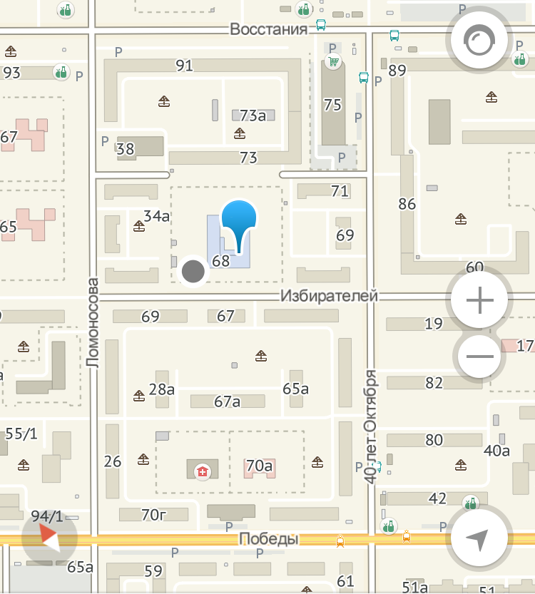


2. Схема организации дорожного движения в непосредственной близости от образовательного учреждения с размещением соответствующих технических средств организации дорожного движения, маршрутов движений и расположения парковочных мест.
Направления движения транспортного потока Уступите дорогу Пешеходный переход
Движение детей в образовательные учреждения Искусственная неровность
Ограничение скорости Главная дорога

Пешеходное ограждение

Светофор
Остановки транспортных средств
Дети

